
ZADANIE JEST FINANSOWANE Z BUDŻETU



PAŃSTWA W RAMACH DOTACJI CELOWEJ
OPRACOWANIE WYKONAŁA
FUNDACJA MŁODZI LUDZIOM
PRZEKAZANEJ POWIATOWI WIELUŃSKIEMU
- W polskim prawie pojawiają się różne określenia dotyczące osób młodych, w zależności od tego z jakim prawem mamy do czynienia.
- Słowo „nieletni” pojawia się w prawie karnym i o takim aspekcie będzie niniejszy artykuł.
- Zgodnie z kodeksem karnym nieletnim jest osoba która w momencie popełnienia czynu zabronionego nie ukończyła 17 lat.
- Pojawia się również pojęcie „młodociany” czyli osoba, która w chwili popełnienia czynu zabronionego nie osiągnęła 21 lat i w chwili orzekania przez sąd I instancji nie osiągnęła 24 r.ż.
Do ukończenia 13 r.ż. dziecko nie ma tzw.
zdolności prawnej. Osoby takie w zasadzie nie odpowiadają w ogóle osobiście za swoje czyny zarówno na gruncie prawa cywilnego jak i karnego.

Jeżeli młody człowiek ma między 13 a 17 lat zostaje objęty ustawą o postępowaniu w sprawach nieletnich, czyli ciągle jest traktowany jak „nieletni”, ale prawo dopuszcza jego odpowiedzialność za czyny karalne (przestępstwa i wykroczenia).
Inne są sposoby postępowania przed sądem i inne zasady karania niż osób dorosłych, ale istnieje tu już odpowiedzialność za dokonane czyny.
Jeżeli osoba kończy 17 lat pojawia się „zwykła” odpowiedzialność karna, tak jak u osoby pełnoletniej, choć w okresie między 17 a 18 lat sąd zamiast kary stosuje środki wychowawcze, lecznicze lub poprawcze przewidziane dla nieletnich – jeżeli okoliczności sprawy oraz stopień rozwoju sprawcy, jego właściwości i warunki osobiste za tym przemawiają. Każdorazowo sąd ocenia wszystkie te okoliczności i jeżeli widzi, że środki poprawcze i lecznicze spełnią swój cel, czyli dadzą szanse młodemu człowiekowi na to żeby nie powrócił już do przestępstwa, to powinien w pierwszej kolejności zastosować środki wychowawcze. Jest to metoda na to, żeby młodemu człowiekowi „dać szansę” na poprawę zachowania w przyszłości.
Jednak jeżeli okoliczności sprawy oraz stopień rozwoju sprawcy, jego właściwości i warunki osobiste za tym przemawiają, a w szczególności „jeżeli poprzednio stosowane środki wychowawcze lub poprawcze okazały się bezskuteczne, to kodeks karny dopuszcza możliwość odpowiedzialności za niektóre przestępstwa nieletnich po ukończeniu 15 roku życia.
Przestępstwa za jakie można zastosować taką „zaostrzoną” odpowiedzialność :
- zabójstwo,
- spowodowanie ciężkiego uszczerbku na zdrowiu,
- spowodowanie zagrożenia życia lub zdrowia wielu osób albo mienia w wielkich rozmiarach,
- przejęcie podstępem lub siłą kontroli nad statkiem wodnym lub powietrznym,
- sprowadzenie katastrofy w ruchu lądowym, wodnym lub powietrznym zagrażającej życiu lub zdrowiu wielu osób albo mieniu w wielkich rozmiarach,
- zgwałcenie (gwałt zbiorowy, wobec osoby poniżej 15. roku życia oraz rodzeństwa) oraz gwałt ze szczególnym okrucieństwem,
- użycie broni palnej, noża lub innego podobnie niebezpiecznego przedmiotu albo środka obezwładniającego, dopuszczenie się czynnej napaści na funkcjonariusza publicznego, jeśli nastąpił skutek w postaci ciężkiego uszczerbku na zdrowiu funkcjonariusza publicznego,
- wzięcie lub przetrzymywanie zakładnika w celu zmuszenia organu państwowego lub samorządowego, instytucji, organizacji, osoby fizycznej lub prawnej albo grupy osób do określonego zachowania się,
- kradzież z użyciem przemocy
- Podsumowując, chodzi tu o przestępstwa o „dużym ciężarze” oraz o postawę sprawcy która mimo wcześniej zastosowanych środków wychowawczych, leczniczych i poprawczych nie poprawiła się.
- Nieletni za swoje czyny odpowiada przed sądem rodzinnym (jest to zasadą), ale może też odpowiadać przed sądem karnym, w szczególności gdy popełni jeden z czynów wymienionych powyżej.
- Należy pamiętać, że wszczęcie postepowania wobec nieletniego obliguje sąd do ustanowienia mu obrońcy. Obrońca może występować już w postępowaniu wyjaśniającym, czyli w czasie pierwszych przesłuchań przez organy ścigania.
- Przesłuchanie przez Policję odbywa się w obecności rodziców lub opiekunów, albo obrońcy, nauczyciela, wychowawcy czy pedagoga szkolnego.

Wobec nieletniego sąd może zastosować środki wychowawcze, środek poprawczy lub środki leczniczo – wychowawcze.
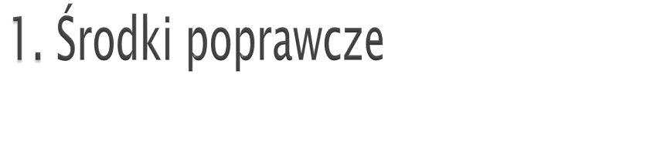
Środkiem poprawczym jest umieszczenie małoletniego w zakładzie poprawczym. Ten środek można zastosować wobec małoletniego, który w chwili popełnienia czynu zabronionego ukończył 13 lat i tylko w przypadku, gdy sąd uzna, że inne środki nie spełniłyby roli w postaci resocjalizacji małoletniego.

Jeżeli zostanie wykazane, że małoletni dopuścił się czynu zabronionego sąd może zastosować następujące środki wychowawcze (wymienione od najłagodniejszego):
- upomnienie,
- zobowiązanie do określonego postępowania (naprawienia wyrządzonej szkody, wykonania wskazanych prac lub świadczeń na rzecz pokrzywdzonego lub społeczności lokalnej, do przeproszenia pokrzywdzonego, do podjęcia nauki, do uczestniczenia w określonych zajęciach terapeutycznych, do powstrzymania się od określonego zachowania lub powstrzymania się od przebywania w określonych środowiskach, do zaniechania używania alkoholu),
- nadzór odpowiedzialny rodziców lub opiekunów,
- nadzór kuratora,
- przepadek rzeczy,
- umieszczenie w rodzinie zastępczej, młodzieżowym ośrodku wychowawczym, socjoterapeutycznym lub szkolno-wychowawczym.
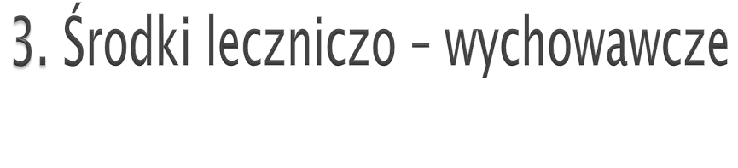
- Te środki sąd zasądzi, gdy u podstawy zachowania nieletniego będzie leżała przyczyna natury „medycznej”, tzn. gdy zostanie stwierdzone, że nieletni jest upośledzony umysłowo, chory psychicznie, ale również gdy u podłoża zachowania znajdą się uzależnienia od alkoholu czy środków odurzających.
- W takim przypadku sąd zasądza wobec małoletniego umieszczenie w zakładzie leczniczym w szczególności w szpitalu psychiatrycznym.
- Jeżeli sprawca czynu jest upośledzony umysłowo w stopniu znacznym, sąd może skierować go do umieszczenia w domu pomocy społecznej.
Sąd rodzinny może również zobowiązać rodziców lub opiekunów małoletniego, do poprawy mu warunków wychowawczych bytowych lub zdrowotnych, a także do współpracy ze szkołą do której nieletni uczęszcza, poradnią psychologiczno – pedagogiczną, lekarzem, lub zobowiązać rodziców do naprawienia szkody w całości lub w części.
Gdy rodzice lub opiekunowie się uchylają od nałożonych przez sąd obowiązków to sąd może wymierzyć im karę pieniężną w wysokości 50 do 1500 zł.

